Поведение дискового магнита
в переменном магнитном поле линейного проводника.
(краткое сообщение)

Зныкин П.А.,

09.07.2010.

Однажды, занимаясь сварочными работами, я обратил внимание на странное поведение случайно оказавшегося вблизи кабеля сварочного аппарата сильного дискового магнита.
Одетый на ось, магнит вращался вокруг этой, проходящей между полюсами, собственной полярной оси. Это напоминает поведение известного диска Фарадея, с той лишь разницей, что вращение вокруг собственной оси проходило не под воздействием постоянного тока, как у Фарадея, а в переменном магнитном поле, образующемся при большом токе вокруг сварочного кабеля.
Вращение магнита вокруг полярной оси нигде не рассматривается и не упоминается. Описывается оно только самим Фарадеем и академиком И.Е.Таммом, который пытается объяснить это явление с точки зрения теории относительности.
Поместив магнит на немагнитную ось, я попытался исследовать поведение магнита в поле линейного проводника с переменным током – вращение магнита вокруг своей полярной оси Z.
В дальнейшем буду этот пробный магнит для краткости называть Z-магнитом.
Общеизвестный классический факт:

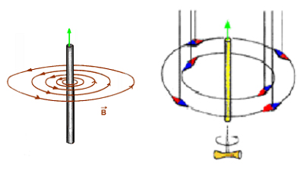
"Направление вектора магнитной индукции устанавливают с помощью правила буравчика, которое состоит в следующем: если направление поступательного движения буравчика совпадает с направлением тока в проводнике, то направление вращения ручки буравчика совпадает с направлением вектора магнитной индукции"

Рис.1 Рис.2

Проведённый мною литературный поиск не дал результатов, - сообщение об обнаруженном факте не встречается нигде.
Толстый провод, подключённый к сварочному трансформатору был подвешен на стене. В проводе был установлен ток 70-75 Ампер.

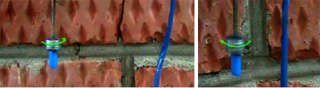 Рис.3 Рис.4
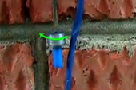
1. Вблизи провода на расстояние до 15 см наблюдалось медленное вращение Z-магнита. По мере приближения к проводу обороты увеличивались.
2. В некоторой точке на расстоянии 3-4 см есть "зона равновесия", где вращение превращается в вибрацию.
3. При выходе из этой "зоны равновесия" вращение может измениться на противоположное, а может не измениться. Это зависит от того, с какой фазой вибрации совпадёт выход.
Рис.5
4. В непосредственной близости сохраняется направление вращения, приобретённое при выходе из "зоны равновесия", а обороты резко возрастают.
Видеозапись этого эксперимента находится по адресу: http://www.youtube.com/user/znykin#p/u/7/SyYIwNwEFO0
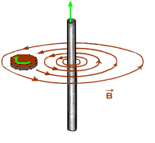
Поворот Z-магнита в одном направлении понятен из рис.6 – магнитный поток убывает обратно квадрату расстояния от провода. Но это только в течение половины периода. В течении второй половины периода, когда направление вектора В изменится на противоположное, Z-магнит должен был бы совершить обратное движение и вернуться в исходное состояние. Так он ведёт себя в "зоне равновесия". Мы должны были бы наблюдать только вибрацию Z-магнита, однако он продолжает вращательное движение. Такое поведение дискового магнита заставляет вспомнить о теории
материальности магнитного потока академика
Рис.6 В.Ф. Миткевича.
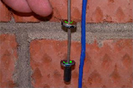
Это только догадки, а от догадок и предположений до истинного положения дел очень далеко. Эксперимент показывает, что вращение Z-магнита может быть как правым так и левым. Это зависит от скорости введения магнита в поле проводника, места введения с точностью до полу-сантиметра. Не замечено изменений в поведение магнита, если северным полюс вверху, а южный внизу или наоборот, если южный полюс разместить вверху, а северный внизу.
При поднесении Z-магнита к проводнику с током он в любом случае приходит во вращение, как по часовой стрелке, так и против неё.
На рис.7 показано два встречных магнита на одной оси. Так же как и в случае одного магнита начальное направление их вращения зависит от выхода из "зоны равновесия", но они всегда вращаются навстречу друг Рис.7 другу.
Существует зависимость от геометрических размеров. Ось должна быть не токопроводящей - деревянной или пластиковой. Использовались магниты диаметром 13 мм и высотой 3 мм. Магнит диаметром 18 мм и высотой 5 вращался плохо в особенности на токопроводящей оси.
Стрелка компаса практически нейтральна к проводу с переменным током и так же показывает правильное направление Север-Юг.
Оказалось, что вблизи двигателей электроинструментов магнит приходит во вращение, так же как и в поле линейного проводника.

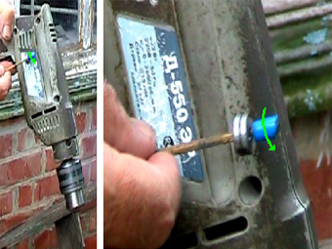
Рис.8. Z-магнит вращается около электродрели.

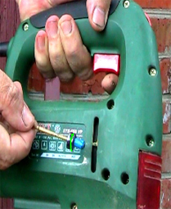
Около электролобзика (рис.9) есть места, где вращается Z-магнит.
Наиболее ярко выражено вращение около электроточила (рис.10, рис.11). Оно проявляется на расстоянии 10-12 см от двигателя. Два мощных магнита диаметром 13 мм и высотой 3 мм едва воздействуют друг на друга. В то время как поле вокруг электродвигателя приводит во вращение Z-магнит через две книги общей толщиной 7 см.
Очевидно, что мы имеем дело с полем взаимодействия постоянного и переменного магнитного поле. Биологическое воздействие этого поля неизвестно, а проникающая способность велика.

Рис.9
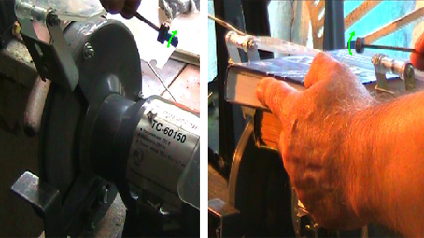
Рис.10 Рис.11

Видеозапись этого эксперимента находится по адресу http://www.youtube.com/watch?v=pJesiVN9-lY

